http://ulkosuomalainenaiti.blogspot.fi/2014/08/turkkilainen-moussaka.html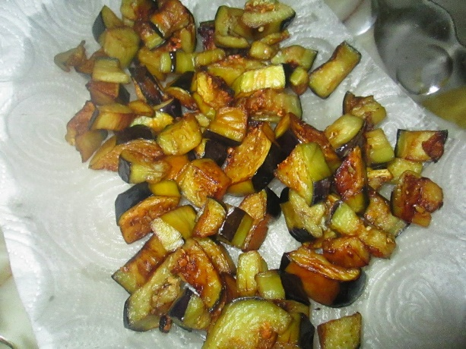
Moussakka eli Etli patlıcan yemeğı
1-2 keskikokoista munakoisoa
1 tomaattia
1/2 sipuli
valkosipulia maun mukaan
1paprikaa
(tuoretta chiliä)
1 rkl tomaattipyreetä
paistoöljyä
oliiviöljyä
vettä
suolaa
mustapipuria
chilirouhetta
(jeeraa, timjamia tai oreganoa)

